**Technologie obiektowe**

**Projekt**

**Temat:** Wzorce projektowe dotyczące mapowania obiektowo – relacyjnego.

**Autor:** Bartosz Dygas

**Prowadzący:** dr inż. Mariusz Bedla

Część teoretyczna

1. Czym jest mapowanie obiektowo – relacyjne(ORM)?

Mapowanie obiektowo – relacyjne można opisać jako sposób odwzorowania architektury obiektowego systemu informatycznego na bazę danych o charakterze relacyjnym.

Dokładniej – jest to konwertowanie tabel w bazie danych na obiekty aplikacji oraz na odwrót – konwertowanie obiektów aplikacji na tabele bazy danych.

ORM pozwala nam zastąpić poniższy kod wersją, w której nie ma konieczności bezpośrednich zmian w bazie danych z poziomu kodu.

Wersja przed zastosowaniem ORM:

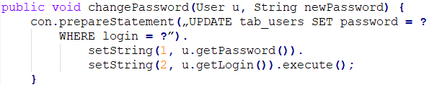

Wersja po zastosowaniu ORM:



1. Dlaczego stosować mapowanie obiektowo – relacyjne?
2. Uniezależnienie od rodzaju systemu zarządzania bazą danych(DBMS).

Dzięki wykorzystaniu ORM

1. Redukcja ilości czasu potrzebnego na ręczne przepisywanie tabel do aplikacji lub obiektów aplikacji do tabel.
2. Automatyzacja
3. Dzięki wykorzystaniu technologii hybernate można używać ORM bez znajomości języka SQL.
4. Jak działa mapowanie obiektowo – relacyjne?
5. Przykłady wzorców mapowania obiektowo – relacyjnego.
6. Przykładowe zastosowania.